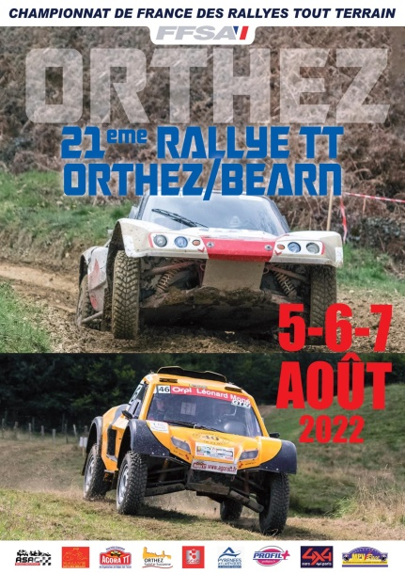
5 – 6 & 7 AOUT 2022

Demande d’accréditation
PRESSE

RALLYE TOUT-TERRAIN ORTHEZ-BEARN

Nom ______________________________________________________________________________

Prénom ___________________________________________________________________________

MEDIA ____________________________________________________________________________

Périodicité _________________________________________________________________________

Adresse____________________________________________________________________________

Téléphone__________________________________________________________________________

E-mail_____________________________________________________________________________

Joindre l’assurance vous couvrant dans vos fonctions de photographes en bord de piste – Merci.

